长达科技有限公司
编号：SDST006

接口设计说明书

版本：
作者：



长达科技有限公司

编号 | 时间 | 修改描述 | 修改者

目 录

1. 引言 3
1.1. 背景和编写目的 3
1.2. 参考资料 3
1.3. 术语与缩写 3
2. 概述 3
3. 操作过程 3
4. 约定 3
5. 通信协议(Protocol) 4
5.1. 数据包的基本格式 4
5.2. 通信规程 5
6. 应用接口(API) 5
6.1. 组件说明 5
6.2. 接口列表 6
6.3. 接口声明 6
6.3.1. 数据定义 6
6.3.2. [打开连接] 6
7. 接口应用 7
7.1. 说明 7
7.2. 服务端 8
7.3. 客户端 9

接口设计说明书

引言

背景和编写目的

参考资料

术语与缩写

概述
[描述协议/接口的系统结构，介绍]

操作过程
[描述协议或接口的操作过程]

约定
[说明系统的约定，对数据，或一些定义的约定]
[
整数的传输：按照先传低字节，再传高字节的顺序传输
字节数组传输：先传低位字节，再传高位字节
]

通信协议(Protocol)

数据包的基本格式
[通信层的数据包的基本格式是一个包头加上一个数据体构成。如下图所示：
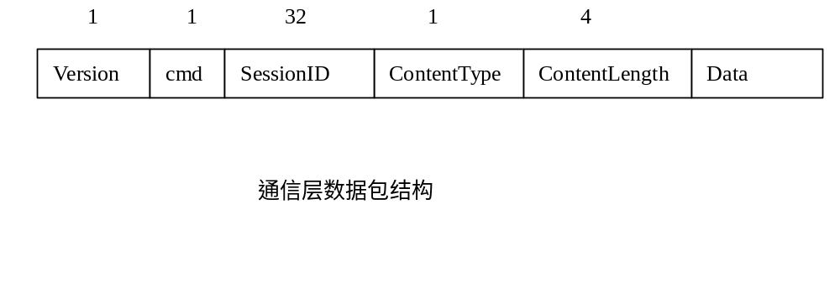数据包的包头的字段的说明：(长度以字节计）
域 | 类型 | 长度 | 说明
版本号Version | byte | 1 | 版本号， 1表示1.0 版本
指令cmd | byte | 1 | 只有三种类型：  1：请求  2：正常应答  3：错误
SessionID | byte | 32 | 会话号。字符集为{[A-Z][a-z][0-9]}。  有一个前缀名称，每种接入都不一样。组成规则为：  prefix(<=5)+16进制的IP地址(8字符)+16进制的PID(8字符)+timestamp(7 byte)+16进制的随机数(4 byte)
ContentType | byte | 1 | 数据体的类型  1：EPP  2：ETDP  3: XML  11:加密信息数据  100: Loopback测试协议
ContentLength | UINT | 4 | 数据体的长度，不含包头
Data |  |  | 数据体

timestamp产生方法：
产生的方法是，首先取到系统精确到毫秒的时间（只含小时，分，秒，毫秒），然后将其折算成毫秒，再转换成十六进制的7位数。]

通信规程
[说明通信的过程，每个过程的数据包的格式以及数据]

[ETP是一个全双工的协议，客户和服务器都可以主动地向对方发送数据包。每发送一个数据包，在通信层需要确认数据包的到达。
发送一个数据包是，其cmd字段是1，当接收方接收到一个数据包时，应立刻返回一个确认数据包。确认数据包的cmd字段为2或3。2表示接收成功，3表示接收失败。确认数据包的内容为空。
为了支持多线程，使多个线程可以同时使用一个连接，引入会话的机制。在连接上建立会话，不同的线程可以在不同的会话上收发消息而不会互相影响。
发送的数据包带有一个会话标识，接收方得到这个会话标识，当相关的数据包要发送时，使用这个相同的会话标识。
发送包和确认包的会话标识总是一样的。
]

应用接口(API)

组件说明
[说明组件的物理的，外部的规格]
[接口为一个DLL接口，在NT上为：etp.dll, 在UNIX上为：libetp.so。
NT上的接口调用方式：stdcall。]

接口列表
[
列出所有的接口
编号 | 接口名 | 说明
1 | TOpen | 打开一个远程连接
2 | TClose | 关闭连接
3 | TStartServer | 启动服务器
4 | TStopServer | 停止服务器
5 | TWaitConnection | 等待连接
]

接口声明

数据定义
[定义常用的宏定义，或一些常用的数据的含义]
[
#define EHANDLE unsigned short
#define E_OK 0
#define E_ERR –1
#define E_PORTUSED –2
#define E_PWDNOTCORRECT –3
#define E_DISCONNECT -9
]

[打开连接]
[逐一列出系统的API。API可能是函数、类、Interface等形式。

声明：EHANDLE TOpen(char *szHost, int nPort, BOOL bUseOld)
参数：szHost(in)：远程服务器的地址，如”202.104.1.1”
nPort(in)：端口号
bUseOld(in)：如果为TRUE，则如果已经建立了连接，则使用已经建立的连接。否则建立一个新的连接。如果为FALSE，则总是建立一个新的连接。
返回：连接的句柄，返回NULL表示失败
功能：与远程服务器建立一个连接，并返回连接的句柄
例子：EHANDLE hConn=TOpen(“202.104.1.1”, 3000, TRUE);
]

接口应用
[
说明如何在应用中使用接口和协议。
应该有例子，这是最好的方式。

说明
以下演示使用交换引擎和EMSP协议的服务器和客户端。
服务器是一个多线程的并行服务器。
服务器的流程：
- 服务器首先将自己注册到交换引擎上
- 启动一个线程不断循环刷新自己的状态
- 启动服务器
- 开始侦听客户的连接
- 每接收到一个客户连接，就启动一个线程去处理这个连接

客户端流程：
- 到交换引擎上查询服务的地址
- 连接到服务器上
- 产生一个会话
- 启动一个线程接收数据包
- 发送数据包

服务端
//register my service
char szMyIP[32];
int nMyPort=3000;
//get my ip
……
EHANDLE hMse=ECreateMseEHANDLE();
if (hMse==NULL) exit(-1);
//register to server
EHANDLE hMse =EOpen(hMse, “MyService”, “202.100.1.1”, 2101);
if (hMse==NULL) exit(-1);

ERegister(hMse, “provider=009001”, szaMyIP, nMyPort);

//start a new thread to refresh my status by call EKeepAlive
…

//start the server to wait for client to connect
EHANDLE hServer=TStartServer(nMyPort);

while(1)
{
EHANDLE hConn=TWaitConnection(hServer);
if (hConn==NULL)
break;
//start a new thread or new process to send and recv data with hConn
……
}

客户端

EHANDLE hMse=ECreateMseEHANDLE();
int r=EOpen(hMse, “MyService”, “202.100.1.1”, 2101);
if (r!=E_OK) exit(-2);

char szServer[64];
int nPort;
char *szName=”provider=009001”;
int r= EQueryObject(hMse, szName, szServer, &nPort);
if (r!=E_OK && r!=E_NOTEXISTS)
{
if (EGetCacheObject(hMse, szName, szIP, &nPort)!=E_OK)
exit(-1);
}

EHANDLE hConn=TOpen(szServer, nPort, TRUE);
if (hConn==NULL)
exit(-1);

char szSession[64];
CreateSession(EHANDLE hConn, “IVR”, szSession);

//start a new thread to recv data

//send data

]

